ROCA VOLCÁNICA:

También llamada roca ígnea extrusiva. Llamamos rocas volcánicas, específicamente, a aquellas rocas ígneas que han sido expulsadas o derramadas por la superficie formando coladas.
Se forman cuando se solidifica la roca fundida en la superficie terrestre .
Son abundantes en las zonas occidentales del continente americano, así como en todos los demás continentes. Además muchas islas oceánicas están compuestas casi por completo de rocas ígneas volcánicas.

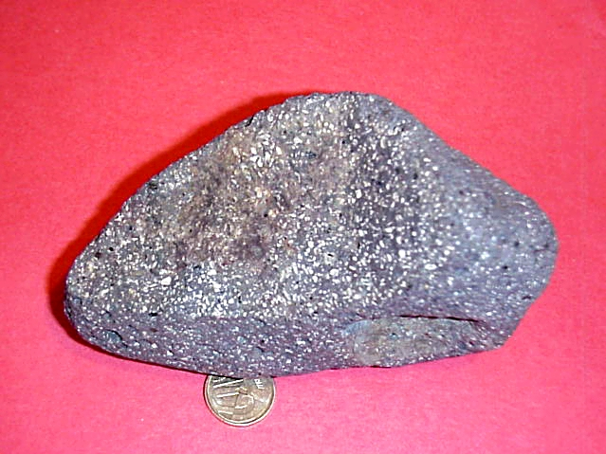

Roca volcánica. Se observa la textura porfídica con cristales blancos y oscuros y en menor proporción algunos también oscuros. Es también evidente la gran porosidad debida al escape de los gases que contiene durante el proceso de cristalización.
